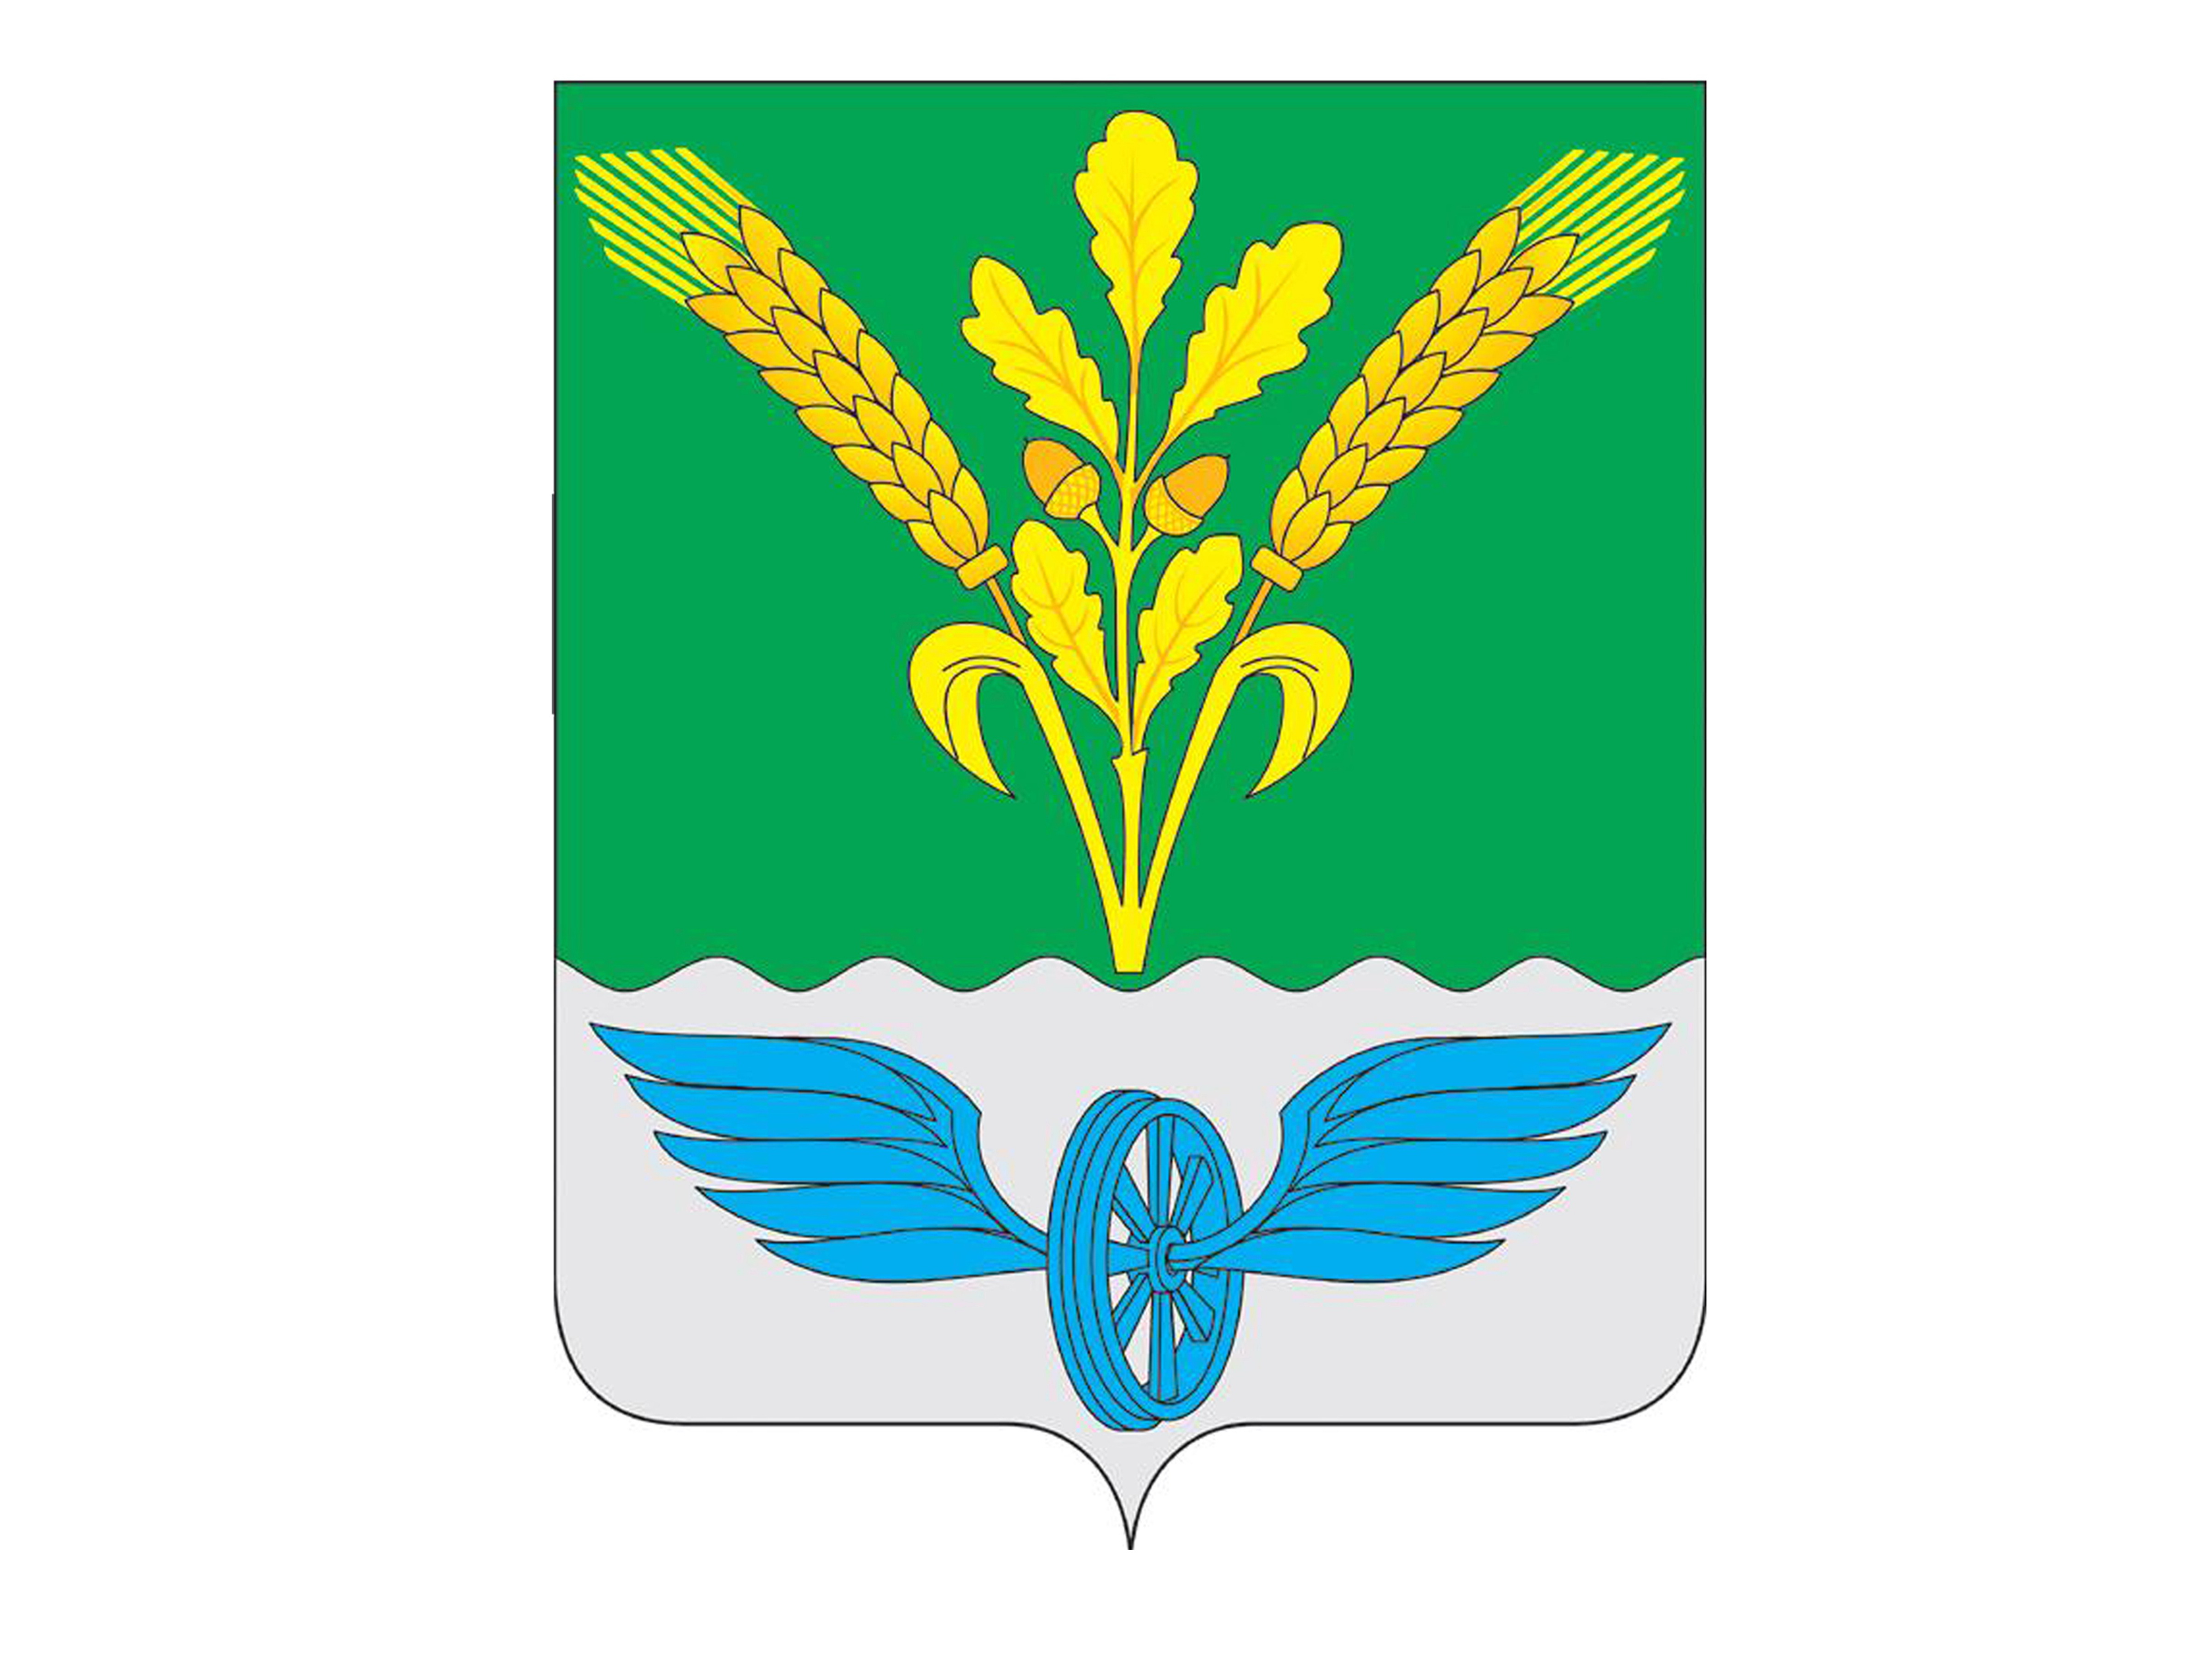

ПОВОРИНСКИЙ МУНИЦИПАЛЬНЫЙ РАЙОН
ВОРОНЕЖСКОЙ ОБЛАСТИ

Протокол № 1
публичных слушаний
по проекту решения Совета народных депутатов Поворинского муниципального района Воронежской области «О внесении изменений и дополнений в Устав Поворинского муниципального района Воронежской области»
от 04.05.2022 г.

г. Поворино

Место проведения: зал заседаний администрации Поворинского муниципального района.
Время: 10 час. 00 мин.
Присутствовало: 20 человек (список прилагается)

Председатель: Аверьянов Б.Н. - глава Поворинского муниципального района.

Секретарь: Ковальчук Е.А. – консультант Совета народных депутатов Поворинского муниципального района.

Повестка дня:

- Обсуждение проекта решения Совета народных депутатов Поворинского муниципального района «О внесении изменений и дополнений в Устав Поворинского муниципального района Воронежской области».
Докладчик: Ковальчук Е.А. – консультант Совета народных депутатов Поворинского муниципального района.

Слушали:

Ковальчук Е.А., которая ознакомила присутствующих с решением Совета народных депутатов Поворинского муниципального района от 30.03.2022 г. № 253 «О проекте решения Совета народных депутатов Поворинского муниципального района «О внесении изменений и дополнений в Устав Поворинского муниципального района Воронежской области». Докладчик зачитала проект решения «О внесении изменений и дополнений в Устав Поворинского муниципального района Воронежской области» и разъяснила, что необходимость внесения изменений и дополнений в Устав связана с принятием ряда федеральных законов, которые вносят изменения в Федеральный закон от 06.10.2003 N 131-ФЗ "Об общих принципах организации местного самоуправления в Российской Федерации", следовательно аналогичные изменения необходимо внести и в Устав Поворинского муниципального района.

Обсуждался проект решения «О внесении изменений и дополнений в Устав Поворинского муниципального района Воронежской области» и приложение к нему.

Порядок обсуждения проходил последовательно:
- Зачитывались проект решения «О внесении изменений и дополнений в Устав Поворинского муниципального района Воронежской области» и приложение к нему.
- Зачитывались статьи в старой редакции.
- Зачитывались статьи в новой редакции.
- Обсуждение.
- Голосование.

Выступили:

Сетун Л.Ю., которая предложила одобрить проект решения Совета народных депутатов Поворинского муниципального района «О внесении изменений и дополнений в Устав Поворинского муниципального района Воронежской области» и дополнить его положениями, которые внесены Федеральными законами от 19.11.2021 N 376-ФЗ, от 22.12.2020 N 454-ФЗ, от 02.07.2021 N 304-ФЗ, от 30.12.2021 N 492-ФЗ.

Поставили на голосование данный вопрос

Голосовали:

за- 20
против- 0
воздержалось- 0

Голосование по вопросу принятия проекта решения «О внесении изменений и дополнений в Устав Поворинского муниципального района Воронежской области» в редакции, согласно приложению № 1.

Голосовали:

за- 20
против- 0
воздержалось- 0

По итогам публичных слушаний решили:

- Одобрить проект решения Совета народных депутатов «О внесении изменений и дополнений в Устав Поворинского муниципального района Воронежской области» в предложенной редакции.

Голосовали:

за- 20
против- 0
воздержалось- 0

- Рекомендовать Совету народных депутатов Поворинского муниципального района принять изменения и дополнения в Устав Поворинского муниципального района.

Голосовали:

за- 20
против- 0
воздержался- 0

- Обнародовать итоги публичных слушаний 04.05.2022 г.

Голосовали:

за- 20
против- 0
воздержался- 0

Глава Поворинского
муниципального района Б.Н. Аверьянов

Секретарь Е.А. Ковальчук

Приложение №1 к протоколу
публичных слушаний от 04.05.2022 г. № 1

ИЗМЕНЕНИЯ И ДОПОЛНЕНИЯ
В УСТАВ ПОВОРИНСКОГО МУНИЦИПАЛЬНОГО РАЙОНА
ВОРОНЕЖСКОЙ ОБЛАСТИ

В статье 9:

часть 1 дополнить пунктом 9.1 следующего содержания:
"9.1) обеспечение первичных мер пожарной безопасности в границах муниципальных районов за границами городских и сельских населенных пунктов;";

в пункте 35 части 1 слова ", проведение открытого аукциона на право заключить договор о создании искусственного земельного участка" исключить;

Часть первую статьи 10 дополнить пунктом 18 следующего содержания:
«18) создание муниципальной пожарной охраны."»

Часть 8 статьи 43 изложить в следующей редакции:

"8. Выборные должностные лица местного самоуправления не могут быть депутатами Государственной Думы Федерального Собрания Российской Федерации, сенаторами Российской Федерации, депутатами законодательных (представительных) органов государственной власти субъектов Российской Федерации, занимать иные государственные должности Российской Федерации, государственные должности субъектов Российской Федерации, а также должности государственной гражданской службы и должности муниципальной службы, если иное не предусмотрено федеральными законами. Выборное должностное лицо местного самоуправления не может одновременно исполнять полномочия депутата представительного органа муниципального образования, за исключением случаев, установленных настоящим Федеральным законом, иными федеральными законами.";

ПОВОРИНСКИЙ МУНИЦИПАЛЬНЫЙ РАЙОН
ВОРОНЕЖСКОЙ ОБЛАСТИ

РЕШЕНИЕ
участников публичных слушаний
Поворинского муниципального района

от 04.05.2022 г. № 1

О проекте решения Совета народных депутатов Поворинского муниципального района «О внесении изменений и дополнений в Устав Поворинского муниципального района»

Рассмотрев и обсудив проект решения Совета народных депутатов Поворинского муниципального района «О внесении изменений и дополнений в Устав Поворинского муниципального района Воронежской области», участники публичных слушаний

РЕШИЛИ:

- Одобрить проект решения Совета народных депутатов Поворинского муниципального района «О внесении изменений и дополнений в Устав Поворинского муниципального района Воронежской области».
- Рекомендовать Совету народных депутатов Поворинского муниципального района принять изменения и дополнения в Устав Поворинского муниципального района.
- Обнародовать итоги публичных слушаний 04.05.2022 г.

Глава Поворинского
муниципального района Б.Н. Аверьянов

